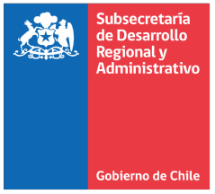

**CERTIFICADO DE ACREDITACION LABORAL**

**DE: SR.(A) SECRETARIO(A) MUNICIPAL**

**MUNICIPALIDAD DE** ______________________________________________________

**A: SECRETARÍA EJECUTIVA FONDO ACADEMIA DE CAPACITACIÓN MUNICIPAL Y REGIONAL**

Mediante el presente, el /la Secretario/a Municipal firmante certifica que el/la funcionario/a

RUT. N°: es funcionario/a municipal, quien ha cumplido funciones en el presente municipio desde el ______ de _______________ del año ________ hasta el presente año; cumpliendo de esta forma, lo establecido en las bases del Fondo Concursable de Formación de Funcionarios Municipales.

________________________________

FIRMA Y TIMBRE DEL/LA SECRETARIO/A MUNICIPAL

FECHA: